1. Block ram

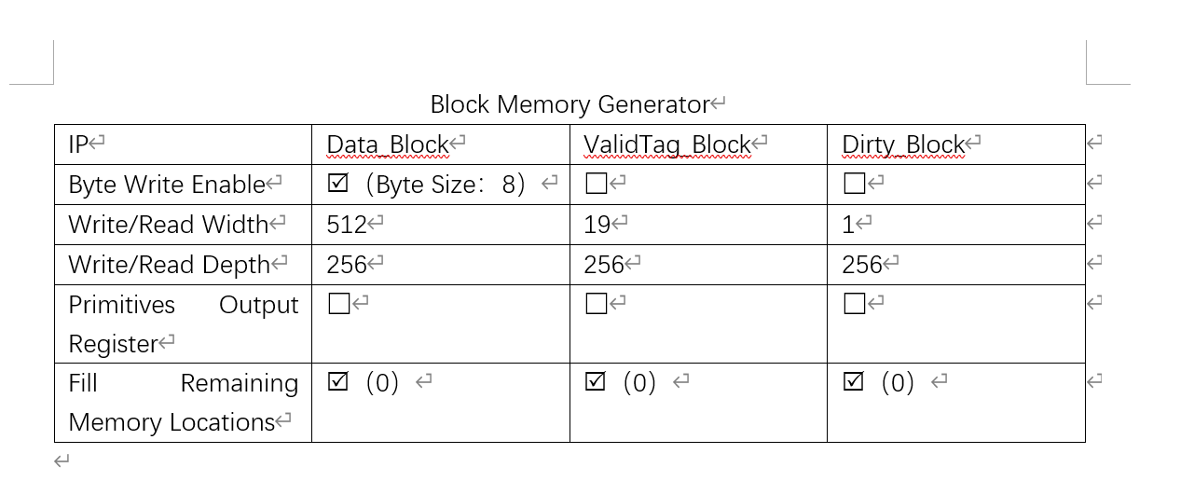

|  |  |  |  |
| --- | --- | --- | --- |
| Ip | Data_Block | ValidTag_Block | Dirty_Block |
| Byte write enable | √（byte size：8） | 空 | 空 |
| Width | 512 | 21 | 1 |
| Depth | 64 | 64 | 64 |
| Primitive output register | 空 | 空 | 空 |
| Fill remaining memory location | √（0） | √（0） | √（0） |

1. Divider

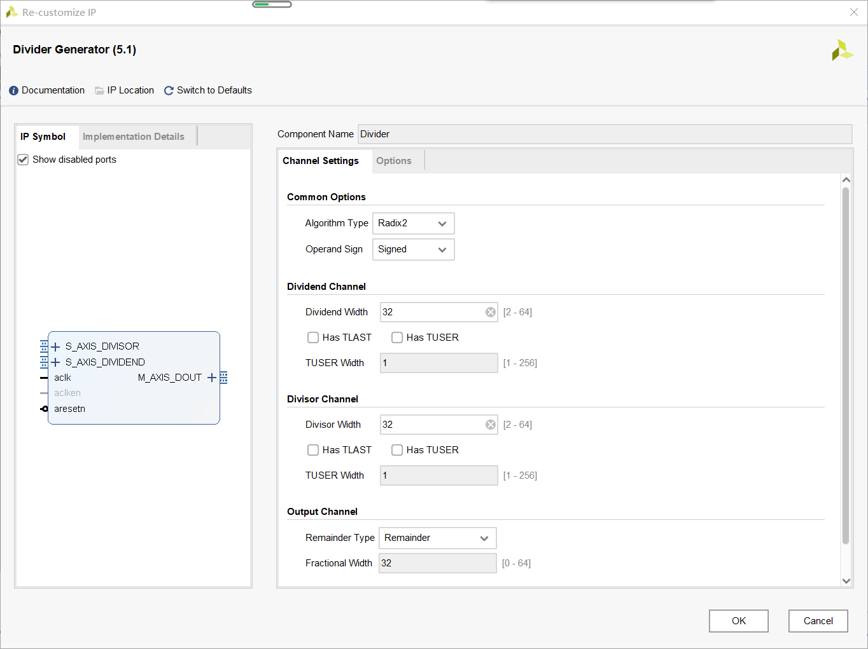

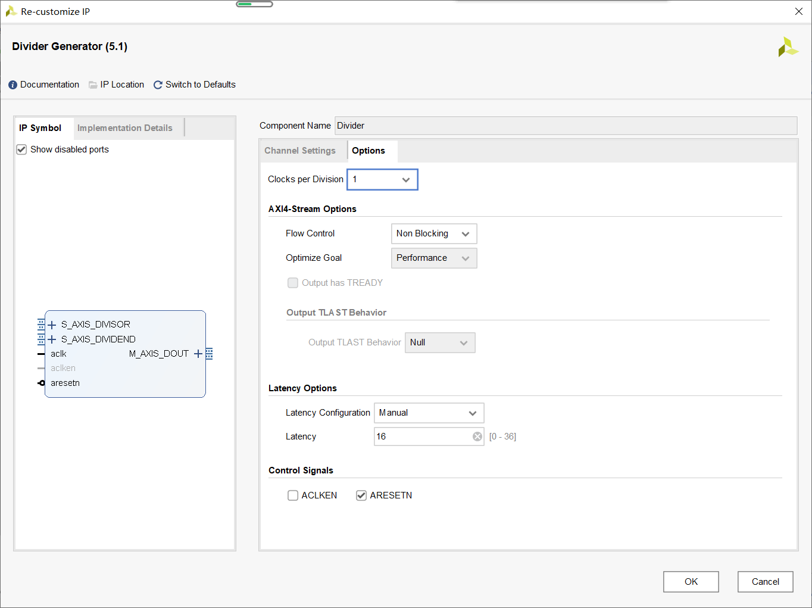

1. Divider_Unsighed

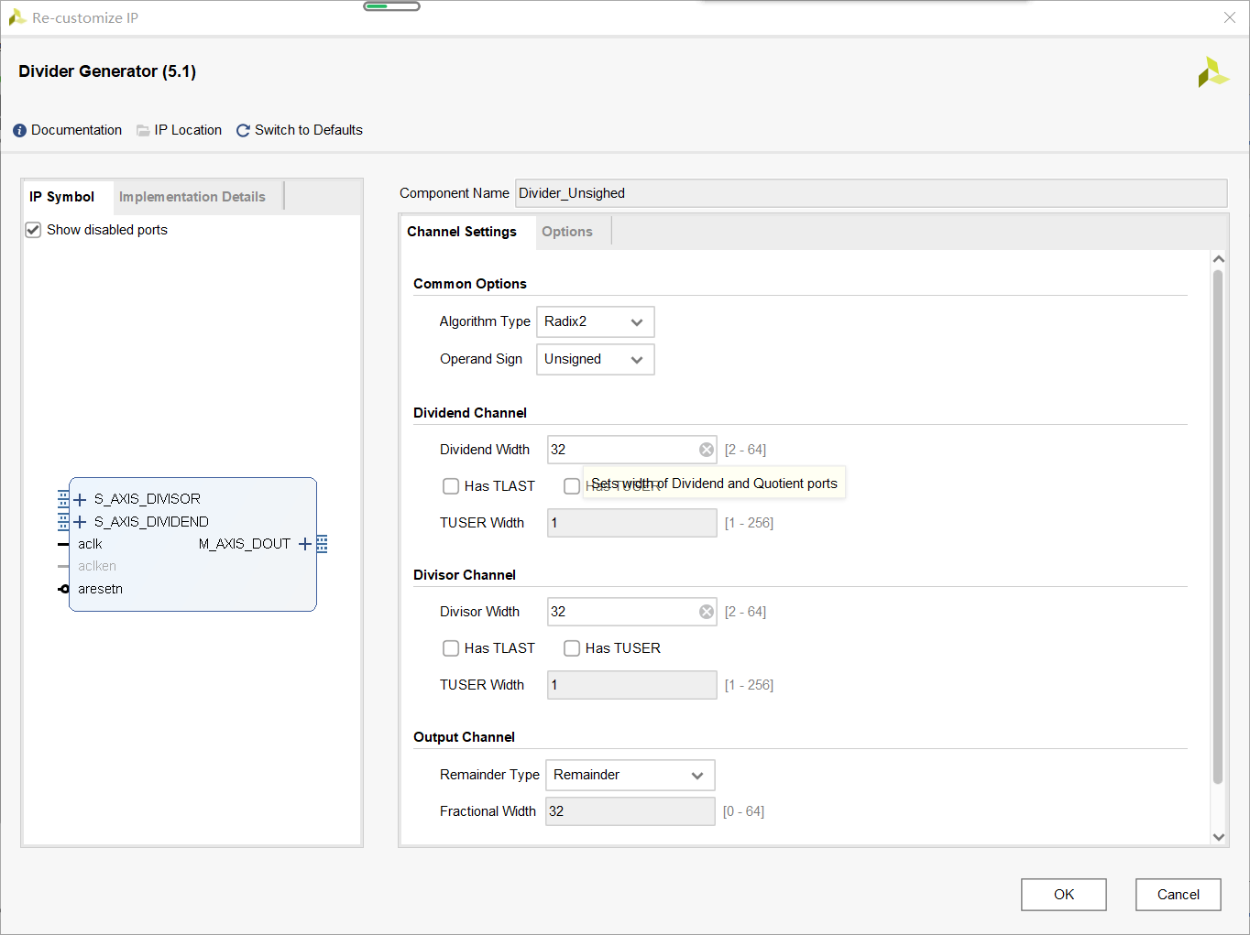

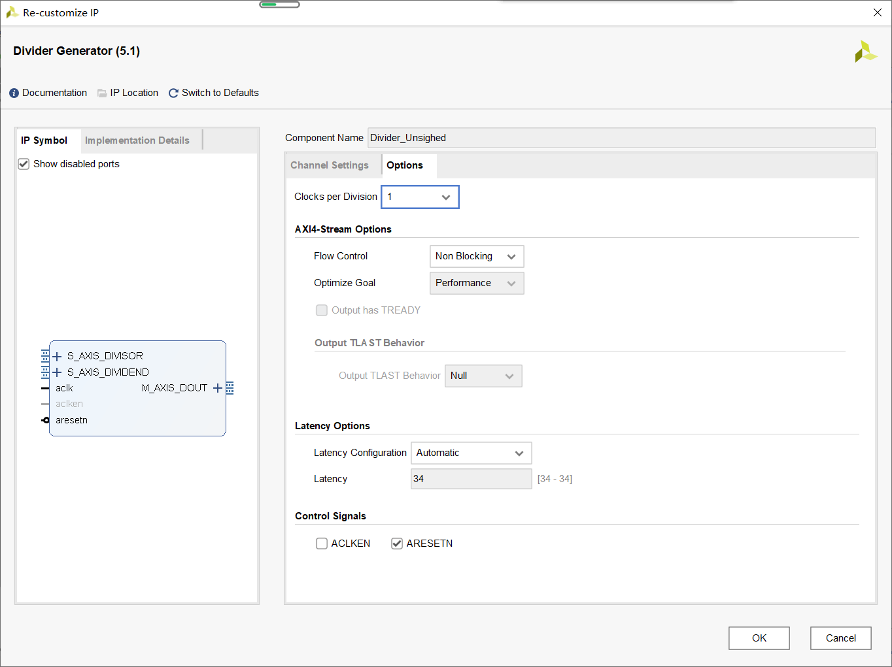

1. multiplier_signed

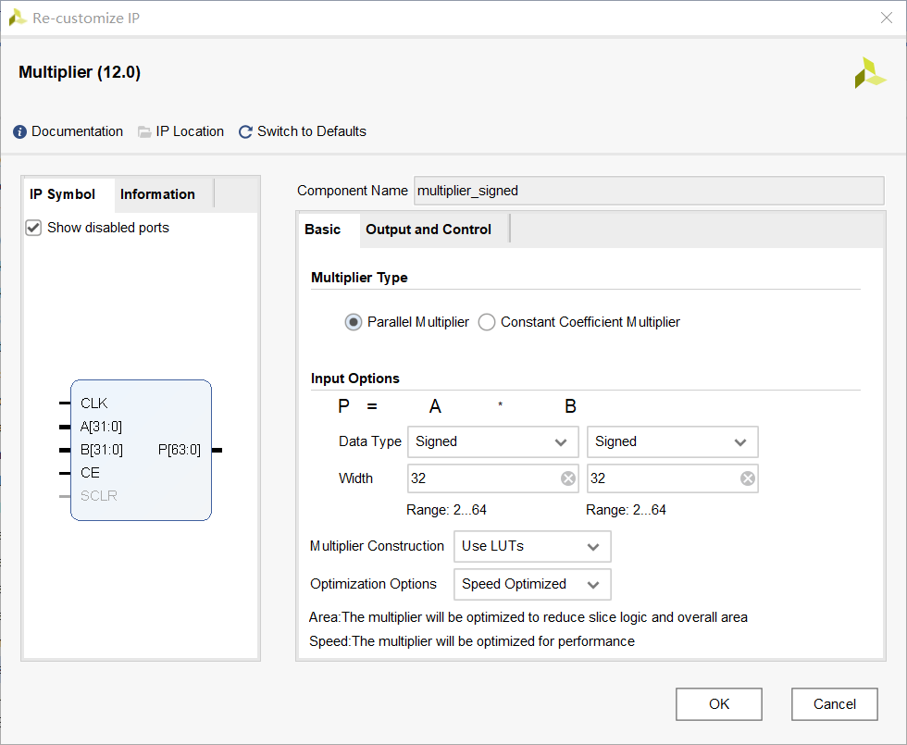

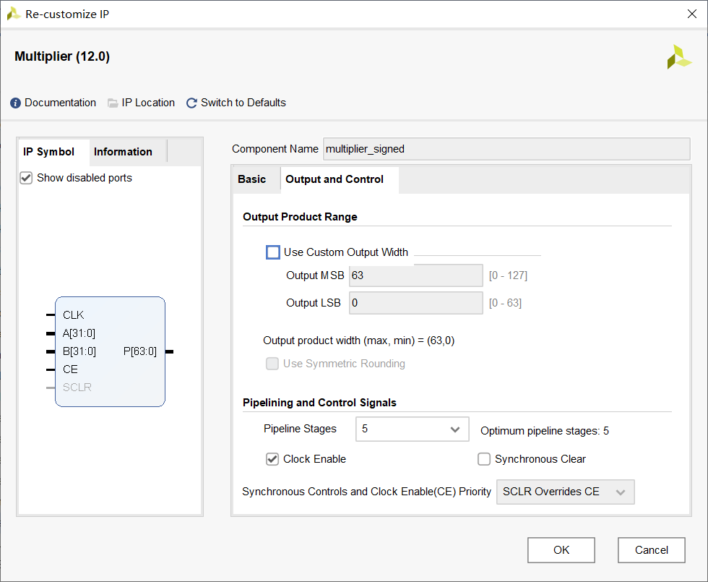

1. multiplier_unsigned

